Министерство науки и высшего образования Российской Федерации
федеральное государственное автономное образовательное учреждение высшего образования
«НАЦИОНАЛЬНЫЙ ИССЛЕДОВАТЕЛЬСКИЙ УНИВЕРСИТЕТ ИТМО»

Отчет
по лабораторной работе «Анализ данных. Построение инфологической модели данных БД»
по дисциплине «Базы данных»

Автор: Жигалова Анастасия Евгеньевна
Факультет: ИКТ
Группа: К32392
Преподаватель: Говорова М. М.
Дата: 05.12.2022


Санкт-Петербург 2022
Описание предметной области
Каждая книга может храниться в нескольких экземплярах. Для каждого экземпляра известно место его хранения (комната, стеллаж, полка). Читателю не может быть выдано более 3-х книг одновременно. Книги выдаются читателям на срок не более 10 дней. В случае просрочки читателю назначается денежный штраф.
Все издания, поступающие в библиотеку, ставятся на библиотечный учет, согласно существующим требованиям. Необходимо хранить информацию, кто из сотрудников поставил экземпляр на учет.
Книги принимаются к учету на основании первичных учетных документов (накладной от поставщика, акта о приеме документов). Если документы поступают на безвозмездной основе (в результате передачи обязательных экземпляров и т. п.), оформляется акт о приеме документов. Документы, поступающие от читателей взамен утерянных и признанные равноценными утраченным, оформляются актом о приеме документов взамен утерянных.
Выбытие документов из библиотеки отражается в учете в связи с физической утратой либо утратой потребительских свойств (по причине ветхости, дефектности, устарелости по содержанию, непрофильности). Непрофильность издания определяется на основании профиля комплектования фонда или иного документа, утверждаемого руководителем библиотеки. При выбытии документов из библиотеки оформляется акт о списании исключенных объектов библиотечного фонда (далее – акт о списании), к которому прилагается список исключаемых объектов библиотечного фонда. В акте о списании отражаются сведения о количестве и общей стоимости исключаемых документов, а также причина списания и направление изданий после выбытия с учета. В прилагаемом к акту списке указываются:
– регистрационный номер и шифр хранения издания;
– краткое библиографическое описание;
– стоимость, зафиксированная в регистре индивидуального учета издания;
– коэффициент переоценки, стоимость после переоценки;
– общая стоимость исключаемых документов.
БД должна содержать следующий минимальный набор сведений: ∙ Автор (фамилия и имя (инициалы) или псевдоним автора издания). ∙ Название (заглавие) издания. ∙ Номер тома (части, книги, выпуска). ∙ Составитель (фамилия и имена (инициалы) каждого из составителей издания). ∙ Язык, с которого выполнен перевод издания. ∙ Вид издания (сборник, справочник, монография ...). ∙ Область знания. ∙ Переводчик (фамилия и инициалы переводчика). ∙ Место издания (город). ∙ Издательство (название издательства). ∙ Год выпуска издания. ∙ Библиотечный шифр (например, ББК 32.973). ∙ Номер (инвентарный номер) экземпляра. ∙ Номер комнаты (помещения для хранения экземпляров). ∙ Номер стеллажа в комнате. ∙ Номер полки на стеллаже. ∙ Цена конкретного экземпляра. ∙ Дата изъятия экземпляра с установленного места. ∙ Номер читательского билета (формуляра). ∙ Фамилия читателя. ∙ Имя читателя. ∙ Отчество читателя. ∙ Паспортные данные. Адрес читателя (фактический). Телефон читателя. Электронная почта читателя.
Дополнить исходные данные информацией о читательском абонементе (выдаче книг).

Моделирование
Перечислим сущности модели:
– Поставщик
– Документ прихода
– Список прихода
– Книга
– Издательство
– Город
– Экземпляр
– Место хранения
– Акт списания
– Список объектов
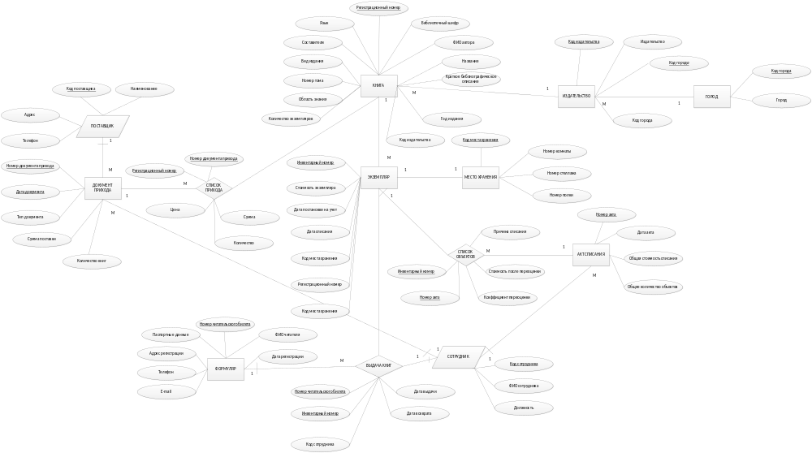
Рисунок 1 – Модель данных БД в нотации Питера Чена

– Формуляр
– Сотрудник
– Выдача книг

Схема инфологической модели данных БД в нотации IDEF1X
Разместим сущности и укажем связи между ними. В результате получим модель ER-уровня (ER – Entity Relation).
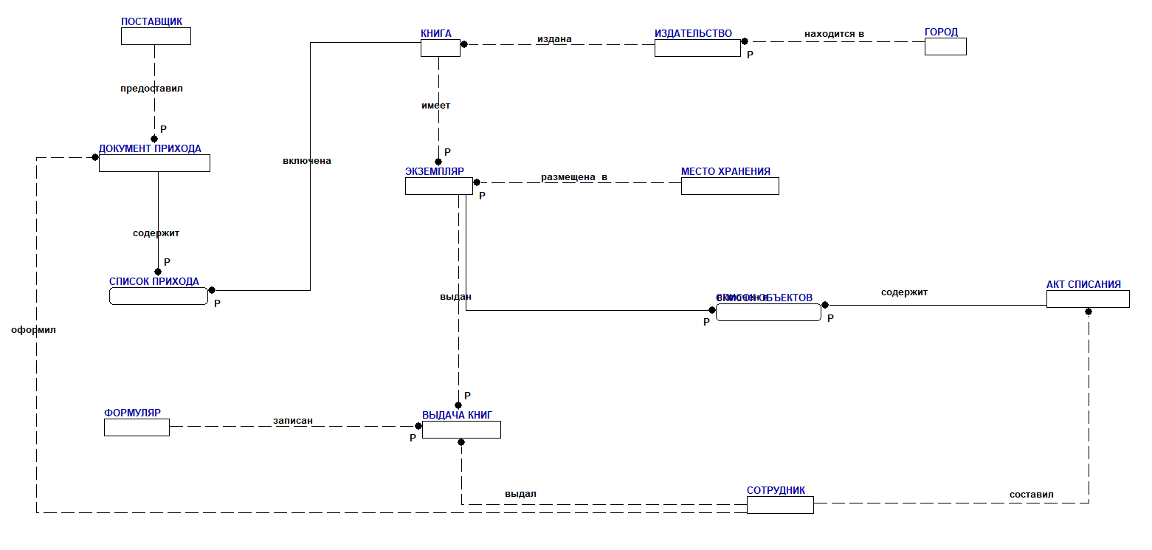
Рисунок 2 – Модель ER-уровня

У каждой сущности определим атрибуты и выделим первичные и внешние ключи. В результате получим модель KB-уровня (KB –Key Based).
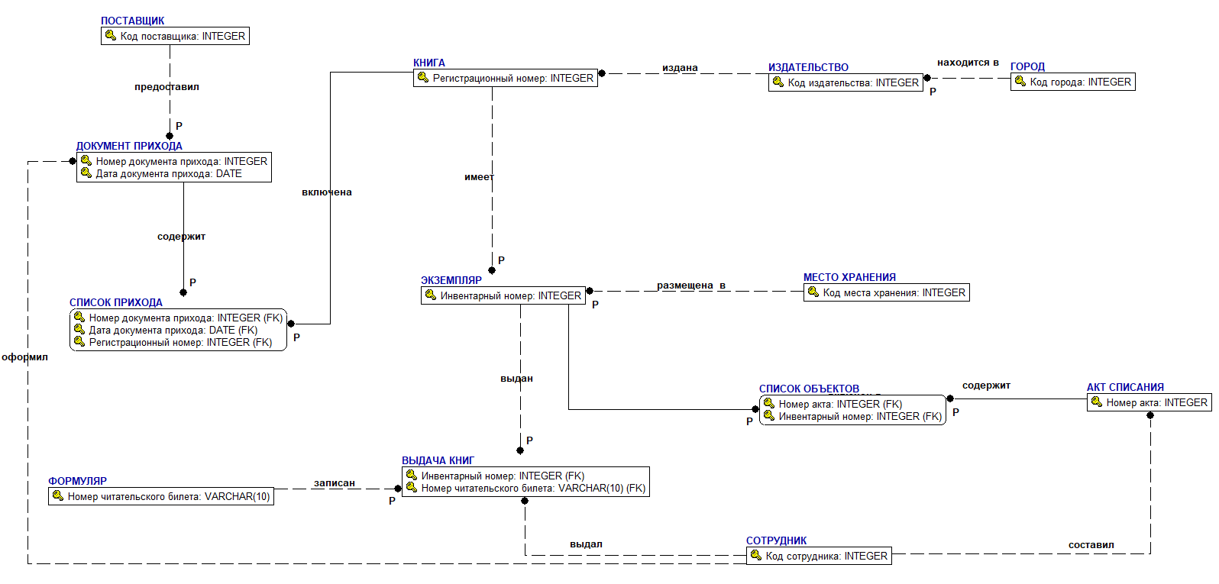
Рисунок 3 – Модель KB-уровня
Дополним модель остальными атрибутами и получим модель уровня полных атрибутов (FA – Full Attribute).

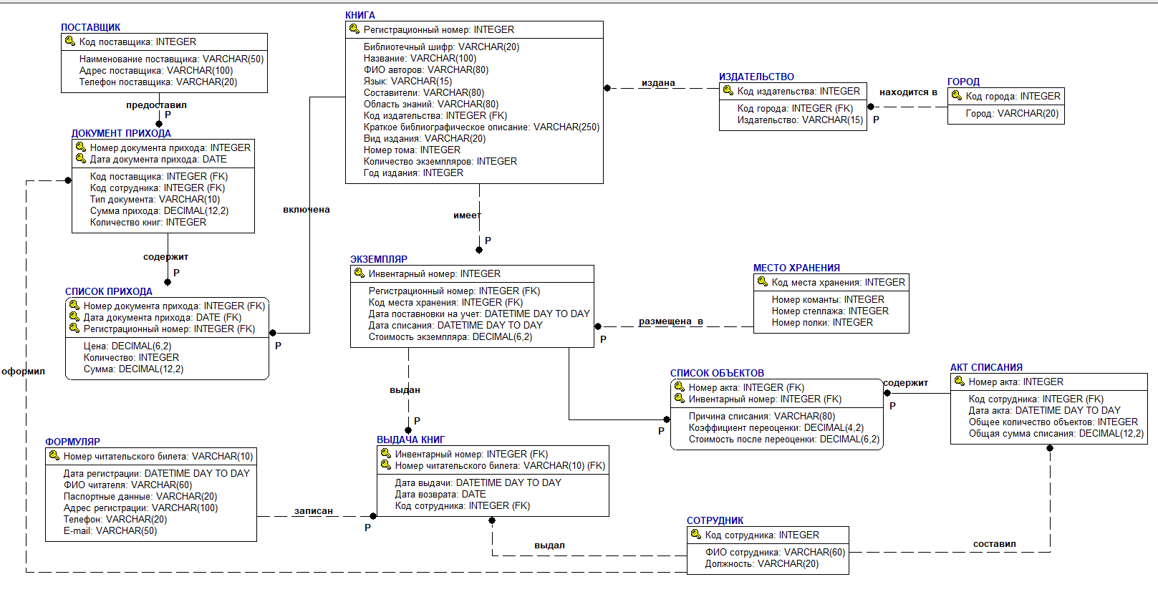
Рисунок 4 – Модель FA-уровня

Используя построенную модель, составим таблицу атрибутов и укажем в ней выявленные ограничения целостности.
Таблица 1 – Список атрибутов сущности ПОСТАВЩИК
Наименование атрибута | Тип | Первичный ключ (ПК) |  | Внешний ключ | Обязатель-ность | Ограничение  целостности
Наименование атрибута | Тип | Собственный  атрибут | Внешний ключ | Внешний ключ | Обязатель-ность | Ограничение  целостности
Код поставщика | INTEGER | + |  |  | + | Уникальное значение, генерируется автоматически
Наименование поставщика | VARCHAR(50) |  |  |  | +
Адрес поставщика | VARCHAR(100) |  |  |  | +
Телефон поставщика | VARCHAR(20) |  |  |  | + | Может содержать только цифры и символы + - ( )

Таблица 2 – Список атрибутов сущности ДОКУМЕНТ ПРИХОДА
Наименование атрибута | Тип | Первичный ключ |  | Внешний ключ | Обязатель-ность | Ограничение  целостности
Наименование атрибута | Тип | Собственный  атрибут | Внешний ключ | Внешний ключ | Обязатель-ность | Ограничение  целостности
Номер документа прихода | INTEGER | + |  |  | + | Значение >0
Дата документа прихода | DATE | + |  |  | + | Значение <= текущей дате
Код поставщика | INTEGER |  |  | + | + | Соответствует ПК сущности ПОСТАВЩИК
Код сотрудника | INTEGER |  |  | + | + | Соответствует ПК сущности СОТРУДНИК
Тип документа | VARCHAR(10) |  |  |  | + | Список значений «Накладная»; «Акт»
Сумма прихода | DECIMAL(12,2) |  |  |  | + | >=0
Количество книг | INTEGER |  |  |  | + | >=1

Таблица 3 – Список атрибутов сущности СПИСОК ПРИХОДА
Наименование атрибута | Тип | Первичный ключ |  | Внешний ключ | Обязатель-ность | Ограничение  целостности
Наименование атрибута | Тип | Собственный  атрибут | Внешний ключ | Внешний ключ | Обязатель-ность | Ограничение  целостности
Номер документа прихода | INTEGER |  | + |  | + | Соответствует ПК сущности ДОКУМЕНТ ПРИХОДА
Дата документа прихода | DATE |  | + |  | + | Соответствует ПК сущности ДОКУМЕНТ ПРИХОДА
Регистрационный номер | INTEGER |  | + |  | + | Соответствует ПК сущности КНИГА
Цена | DECIMAL(62,2) |  |  |  | + | >=0
Количество | INTEGER |  |  |  | + | >=1
Сумма | DECIMAL(12,2) |  |  |  | + | >=0

Таблица 4 – Список атрибутов сущности КНИГА
Наименование атрибута | Тип | Первичный ключ |  | Внешний ключ | Обязатель-ность | Ограничение  целостности
Наименование атрибута | Тип | Собственный  атрибут | Внешний ключ | Внешний ключ | Обязатель-ность | Ограничение  целостности
Регистрационный номер | INTEGER | + |  |  | + | Уникальное значение
Библиотечный шифр | VARCHAR(10) |  |  |  | +
Название | VARCHAR(100) |  |  |  | +
ФИО авторов | VARCHAR(80) |  |  |  | +
Язык | VARCHAR(15) |  |  |  | +
Составители | VARCHAR(80) |  |  |  | +
Область знаний | VARCHAR(80)
Вид издания | VARCHAR(20) |  |  |  | +
Номер тома | INTEGER |  |  |  |  | >=1
Количество экземпляров | INTEGER |  |  |  | + | >=1
Краткое библиографическое описание | VARCHAR(250)
Код издательства | INTEGER |  |  | + | + | Соответствует ПК сущности ИЗДАТЕЛЬСТВО
Год издания | INTEGER |  |  |  | + | <= текущему году

Таблица 5 – Список атрибутов сущности ИЗДАТЕЛЬСТВО
Наименование атрибута | Тип | Первичный ключ |  | Внешний ключ | Обязатель-ность | Ограничение  целостности
Наименование атрибута | Тип | Собственный  атрибут | Внешний ключ | Внешний ключ | Обязатель-ность | Ограничение  целостности
Код издательства | INTEGER | + |  |  | + | Уникальное значение, генерируется автоматически
Издательство | VARCHAR(15) |  |  |  | +
Код города | INTEGER |  |  | + | + | Соответствует ПК сущности ГОРОД

Таблица 6 – Список атрибутов сущности ГОРОД
Наименование атрибута | Тип | Первичный ключ |  | Внешний ключ | Обязатель-ность | Ограничение  целостности
Наименование атрибута | Тип | Собственный  атрибут | Внешний ключ | Внешний ключ | Обязатель-ность | Ограничение  целостности
Код города | INTEGER | + |  |  | + | Уникальное значение, генерируется автоматически
Город | VARCHAR(20) |  |  |  | +

Таблица 7 – Список атрибутов сущности МЕСТО ХРАНЕНИЯ
Наименование атрибута | Тип | Первичный ключ |  | Внешний ключ | Обязатель-ность | Ограничение  целостности
Наименование атрибута | Тип | Собственный  атрибут | Внешний ключ | Внешний ключ | Обязатель-ность | Ограничение  целостности
Код места хранения | INTEGER | + |  |  | + | Уникальное значение, генерируется автоматически
Номер комнаты | INTEGER |  |  |  | + | >=1
Номер стеллажа | INTEGER |  |  |  | + | >=1
Номер полки | INTEGER |  |  |  | + | >=1

Таблица 8 – Список атрибутов сущности ЭКЗЕМПЛЯР
Наименование атрибута | Тип | Первичный ключ |  | Внешний ключ | Обязатель-ность | Ограничение  целостности
Наименование атрибута | Тип | Собственный  атрибут | Внешний ключ | Внешний ключ | Обязатель-ность | Ограничение  целостности
Инвентарный номер | INTEGER | + |  |  | + | Уникальное значение
Регистрационный номер | INTEGER |  |  |  | + | Соответствует ПК сущности КНИГА
Код места хранения | INTEGER |  |  | + | + | Соответствует ПК сущности МЕСТО ХРАНЕНИЯ
Дата постановки на учет | DATE |  |  |  | + | Соответствует значению атрибута «Дата документа» сущности ДОКУМЕНТ ПРИХОДА
Дата списания | DATE |  |  |  |  | Соответствует значению атрибута «Дата акта» сущности АКТ СПИСАНИЯ
Стоимость экземпляра | DECIMAL(6,2) |  |  |  | + | Соответствует значению атрибута «Цена» сущности ДОКУМЕНТ ПРИХОДА

Таблица 9 – Список атрибутов сущности АКТ СПИСАНИЯ
Наименование атрибута | Тип | Первичный ключ |  | Внешний ключ | Обязатель-ность | Ограничение  целостности
Наименование атрибута | Тип | Собственный  атрибут | Внешний ключ | Внешний ключ | Обязатель-ность | Ограничение  целостности
Номер акта | INTEGER | + |  |  | + | Уникальное значение, генерируется автоматически
Дата списания | DATE |  |  |  | + | >= текущей дате
Общее количество объектов | INTEGER |  |  |  | + | >=1
Общая сумма списания | DECIMAL(12,2) |  |  |  | + | >=0
Код сотрудника | INTEGER |  |  | + |  | Соответствует ПК сущности СОТРУДНИК

Таблица 10 – Список атрибутов сущности СПИСОК ОБЪЕКТОВ
Наименование атрибута | Тип | Первичный ключ |  | Внешний ключ | Обязатель-ность | Ограничение  целостности
Наименование атрибута | Тип | Собственный  атрибут | Внешний ключ | Внешний ключ | Обязатель-ность | Ограничение  целостности
Номер акта | INTEGER |  | + |  | + | Соответствует ПК сущности АКТ СПИСАНИЯ
Инвентарный номер | INTEGER |  | + |  | + | Соответствует ПК сущности ЭКЗЕМПЛЯР
Причина списания | VARCAHR(80) |  |  |  | +
Коэффициент переоценки | DECIMAL(4,2) |  |  |  | + | >0
Стоимость после переоценки |  |  |  |  | + | >=0

Таблица 11 – Список атрибутов сущности СОТРУДНИК
Наименование атрибута | Тип | Первичный ключ |  | Внешний ключ | Обязатель-ность | Ограничение  целостности
Наименование атрибута | Тип | Собственный  атрибут | Внешний ключ | Внешний ключ | Обязатель-ность | Ограничение  целостности
Код сотрудника | INTEGER | + |  |  | + | Уникальное значение, генерируется автоматически
ФИО сотрудника | VARCHAR(60) |  |  |  | +
Должность | VARCHAR(20) |  |  |  | +

Таблица 12 – Список атрибутов сущности ФОРМУЛЯР
Наименование атрибута | Тип | Первичный ключ |  | Внешний ключ | Обязатель-ность | Ограничение  целостности
Наименование атрибута | Тип | Собственный  атрибут | Внешний ключ | Внешний ключ | Обязатель-ность | Ограничение  целостности
Номер читательского билета | VARCHAR(10) | + |  |  | + | Уникальное значение, содержит цифры и знаки - и /
Дата регистрации | DATE |  |  |  | + | >= текущей дате
ФИО читателя | VARCHAR(60) |  |  |  | +
Паспортные данные | VARCHAR(20) |  |  |  | +
Адрес регистрации | VARCHAR(100) |  |  |  | +
Телефон | VARCHAR(20) |  |  |  |  | Может содержать только цифры и символы + - ( )
E-mail | VARCHAR(50) |  |  |  |  | Может содержать только латинские буквы, цифры и символы + - _ @ .

Таблица 13 – Список атрибутов сущности ВЫДАЧА КНИГ
Наименование атрибута | Тип | Первичный ключ |  | Внешний ключ | Обязатель-ность | Ограничение  целостности
Наименование атрибута | Тип | Собственный  атрибут | Внешний ключ | Внешний ключ | Обязатель-ность | Ограничение  целостности
Номер читательского билета | VARCHAR(10) |  | + |  | + | Соответствует ПК сущности ФОРМУЛЯР
Инвентарный номер | INTEGER |  | + |  | + | Соответствует ПК сущности ЭКЗЕМПЛЯР
Дата выдачи | DATE |  |  |  | + | >= текущей дате
Дата возврата | DATE |  |  |  | + | Соответствует значению поля «Дата выдачи» + 14
Код сотрудника | INTEGER |  |  | + | + | Соответствует ПК сущности СОТРУДНИК

Алгоритмические связи для вычисляемых данных
Сумма по строке в списке прихода
Сумма= (Цена IN СПИСОК ПРИХОДА) * (Количество IN СПИСОК ПРИХОДА)

Сумма прихода в документе прихода
Сумма прихода = ∑( Сумма IN СПИСОК ПРИХОДА)

Количество прихода в документе прихода
Количество прихода= ∑( Количество IN СПИСОК ПРИХОДА)

Стоимость после переоценки в Списке объектов
Стоимость после переоценки = (Стоимость экземпляра IN ЭКЗЕМЛЯР) * (Коэффициент переоценки IN СПИСОК ОБЪЕКТОВ)

Общее количество объектов в Акте списания
Общее количество объектов = Количество строк IN СПИСОК ОБЪЕКТОВ

Общая сумма списания в Акте списания
Общая сумма списания =∑( Стоимость после переоценки IN СПИСОК ОБЪЕКТОВ)

Выводы:
Выполнена лабораторная работа «Анализ данных. Построение инфологической модели данных БД». Достигнута цель работы – овладеть практическими навыками проведения анализа данных системы и построения инфологической модели БД методом «сущность-связь». Согласно варианту 3 проанализирована предметная область, выполнено инфологическое моделирование базы данных по заданной предметной области с использованием метода ER-диаграмм («сущность-связь») в комбинированной нотации Питера Чена - Кириллова (задание 1.1 варианта), реализована разработанная ИЛМ в нотации IDEF1X.

Список использованных источников:
- Лекция « Инфологическое (концептуальное) проектирование. Метод «сущность-связь».
- Лаб. практикум «построение инфологической модели данных с использованием cаse-средств».
- Видео «Построение инфологической модели в нотации IDEF1X» URL: https://www.youtube.com/watch?v=L_uQeX3zT3I

